Программа
школьного спортивного клуба « Спартак»
для обучающихся 1 – 4 классов 2023 – 2024 гг.в МКОУ НШ ДС с. Улика-Национальное

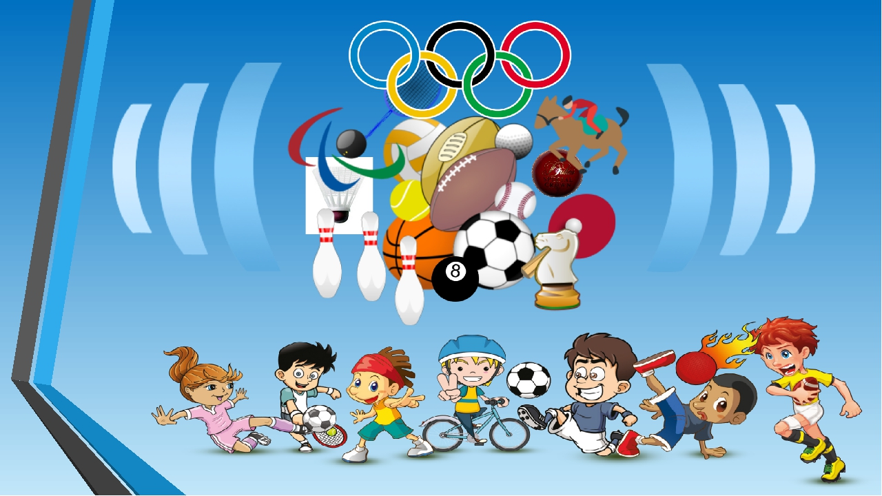

Составитель программы:
учитель физической культуры Мартынова А.В

2023 г.
«Каждый молодой человек должен осознать, что здоровый образ жизни – это его личный успех»
В.В. Путин
Пояснительная записка
В настоящее время решение проблемы сохранения здоровья детей в системе образования становится актуальным не только для родителей, но и для педагогического коллектива образовательного учреждения.
Многочисленные данные научных исследований и официальной статистики свидетельствуют о неблагополучной динамике основных показателей здоровья детей. На здоровье детей оказывают влияние множество факторов: экологическое состояние, образ жизни, качество оказания медицинских услуг и, конечно, отсутствие системы сохранения и укрепления здоровья детей. Поэтому и приходит осознание того, что именно школа должна стать важнейшим фактором сохранения и укрепления здоровья. Здоровье и успешность в обучении тесно связаны. Это и определило стратегию деятельности по данной проблеме нашего образовательного учреждения. Согласно школьной медицинской статистике с каждым годом увеличивается процент детей, имеющих различные заболевания, в том числе и хронические. Учитывая, в школьном возрасте – происходит становление большинства физиологических функций, необходимо создавать условия, гарантирующие сохранение и укрепление здоровье детей. Педагогическому коллективу важно перестроить свою деятельность, чтобы проявлялась забота о здоровье учащихся. Изменить ситуацию возможно только координированной и взаимодополняющей деятельностью всех специалистов, связанных в своей работе с детьми.
Поэтому возникла необходимость в разработке и реализации программы Школьного спортивного клуба «Здоровей-ка»

Направления деятельности физкультурно-спортивного Клуба
Основными направлениями деятельности школьного спортивного клуба являются:
Проведение внутришкольных спортивных соревнований
Выявление лучших спортсменов класса, школы;
Награждение грамотами – победителей в школьных соревнованиях;
Пропаганда физической культуры и спорта в школе;
Проведение дней здоровья в школе;

Актуальность и новизна программы.
Актуальность программы заключается в том, что школа создает оздоровительно-развивающие условия для организации урочной и внеурочной деятельности в школе. Содержание программы заключается в комплексном, индивидуальном подходе, в диагностике, мониторинге состояния здоровья и развития в образовательном процессе и создании базы для них.
Организация спортивно-массовой работы с детьми школьного возраста.
Приоритетное назначение программы - забота о здоровье обучающихся, осуществляемое через создание условий, способствующих сохранению и укреплению здоровья.
Программа составлена на основе общепедагогических принципов: системности, научности, доступности, гуманности, учета возрастных особенностей.
Целевая группа
Программа школьного спортивного клуба разработана для обучающихся 1 – 4 классов.
Формы (очно-заочной) работы
Организация работы по физическому воспитанию учащихся класса, школы.
Физкультурно-оздоровительная и спортивно-массовая работа.

Совместная работа с общешкольным родительским комитетом.

Этапы реализации программы деятельности
школьного спортивного клуба
I ЭТАП (2023-24 год)
- Подбор и изучение методической литературы.
- Изучение опыта работы других школьных спортивных клубов.
- Развитие материально-технической базы.
- Создание целостной системы физкультурно-оздоровительной работы в
школе.
- Определение уровня физической подготовленности учащихся ОУ.
II ЭТАП (2024 – 2025 учебный год)
- Расширение материально-технической базы для занятий физической
культурой.
- Создание целостной системы физкультурно-оздоровительной работы в
школе.
- Увеличение количества спортивных учебных групп, секций.
- Увеличение количества участников спортивно-массовых мероприятий.
- Анализ результативности программы деятельности школьного спортивного
клуба. Выявление проблем и определение путей их решения.
Мониторинг уровня физической подготовленности обучающихся с 1 –4 классов.
Цели и задачи программы
Цели программы:
- организация и проведение спортивно-массовой работы в школе;
- формирование у обучающихся ценностного отношения к своему здоровью, привычки к активному и здоровому образу жизни.
Для достижения указанных целей решаются следующие задачи:
Привлечь учащихся школы, педагогов и родителей к систематическим занятиям физической культурой и спортом для укрепления их здоровья и формирования здорового стиля жизни;
Развивать у школьников общественную активность и трудолюбие, творчество и организаторские способности;
Привлекать к спортивно-массовой работе в клубе педагогов, родителей учащихся школы.
Образовательные:
• Обучение простейшим организационным навыкам, необходимых понятий и теоретических сведений по физической культуре и спорту;
Воспитательные:
• Воспитание привычки к занятиям физической культурой и спортом как коллективно, так и самостоятельно.
Оздоровительные:
• Расширение двигательного опыта за счет овладения двигательными действиями;
• Укрепление здоровья, физическое развитие и повышение работоспособности учащихся;
• Воспитание индивидуальных психических черт и особенностей в общении и коллективном взаимодействии средствами и методами командно – игровой деятельности;
• Создание представлений об индивидуальных физических возможностях, адаптивных свойствах организма и способах их совершенствования в целях укрепления здоровья;
• Обучение основам физиологии и гигиены физического воспитания, профилактики травматизма, коррекции телосложения.

ОЖИДАЕМЫЕ РЕЗУЛЬТАТЫ
Личностные:
— активно включаться в общение и взаимодействие со сверстниками на принципах уважения и доброжелательности, взаимопомощи и сопереживания;
— проявлять положительные качества личности и управлять своими эмоциями в различных (нестандартных) ситуациях и условиях;
— проявлять дисциплинированность, трудолюбие и упорство в достижении поставленных целей;
— оказывать бескорыстную помощь своим сверстникам, находить с ними общий язык и общие интересы.
Метапредметные (познавательные, регулятивные, коммуникативные УУД)
— характеризовать явления (действия и поступки), давать им объективную оценку на основе освоенных знаний и имеющегося опыта;
— находить ошибки при выполнении учебных заданий, отбирать способы их исправления;
— общаться и взаимодействовать со сверстниками на принципах взаимоуважения и взаимопомощи, дружбы и толерантности;
— организовывать самостоятельную деятельность с учетом требований ее безопасности, сохранности инвентаря и оборудования, организации места занятий;
— планировать собственную деятельность, распределять нагрузку и отдых в процессе ее выполнения;
— анализировать и объективно оценивать результаты собственного труда, находить возможности и способы их улучшения;
— видеть красоту движений, выделять и обосновывать эстетические признаки в движениях и передвижениях человека;
— оценивать красоту телосложения и осанки, сравнивать их с эталонными образцами;
— управлять эмоциями при общении со сверстниками и взрослыми, сохранять хладнокровие, сдержанность, рассудительность;
— технически правильно выполнять двигательные действия из базовых видов спорта, использовать их в игровой и соревновательной деятельности.
Предметные:
— оказывать посильную помощь и моральную поддержку сверстникам при выполнении учебных заданий, доброжелательно и уважительно объяснять ошибки и способы их устранения;
— организовывать и проводить со сверстниками подвижные игры и элементы соревнований, осуществлять их объективное судейство;
— бережно обращаться с инвентарем и оборудованием, соблюдать требования техники безопасности к местам проведения;
— организовывать и проводить занятия физической культурой с разной целевой направленностью, подбирать для них физические упражнения и выполнять их с заданной дозировкой нагрузки;
— характеризовать физическую нагрузку по показателю частоты пульса, регулировать ее напряженность во время занятий по развитию физических качеств;
— взаимодействовать со сверстниками по правилам проведения подвижных игр и соревнований;
— в доступной форме объяснять правила (технику) выполнения двигательных действий, анализировать и находить ошибки, эффективно их исправлять;
— подавать строевые команды, вести подсчет при выполнении общеразвивающих упражнений;
— находить отличительные особенности в выполнении двигательного действия разными учениками, выделять отличительные признаки и элементы;
— выполнять технические действия из базовых видов спорта, применять их в игровой и соревновательной деятельности;
Организация работы спортивного клуба школы
Общее руководство деятельностью спортивного клуба школы осуществляет учитель по физической культуре.
Права и обязанности членов спортивного клуба школы
Члены спортивного клуба школы обязаны:
- посещать спортивные секции по избранному виду спорта;
- принимать активное участие в спортивных и физкультурно-оздоровительных мероприятиях школы;
- соблюдать рекомендации школьного врача по вопросам самоконтроля и соблюдения правил личной гигиены;
- ежегодно сдавать нормативы по физической культуре;
- способствовать укреплению материально-спортивной базы школы;
Члены спортивного клуба имеют право совмещать посещение секций по различным видам спорта в случае успешной учебы в школе.
Учёт и отчётность
В спортивном клубе школы ведется следующая документация:
-календарь спортивно-массовых мероприятий на учебный год;
-журнал учета занятий в спортивных секциях и группах общефизической подготовки;
-журнал по технике безопасности;
- журнал награждений.
Расписание работы клуба
1 | Спортчас | вторник  четверг | 14-00-15-00  14-00-15-00 | 1-4 кл.  1-4 кл.

Содержание учебного плана
Направления
Подвижные игры
Лёгкая атлетика
Волейбол (пионербол)
Баскетбол

Планирование работы клуба
Внеклассная физкультурно-спортивная работа в школе планируется на учебный год.
Программой клуба предусмотрена организация спортивных секций по различным видам спорта: легкой атлетике
План утверждает директор и доводит до сведения педагогического коллектива школы.
План работы физкультурно-спортивного клуба «Спартак»
№п/п |  | Мероприятие | срок | Ответственный
Организационная деятельность
1 | Утверждение плана работы ШСК, спортивно- массовых мероприятий |  | сентябрь | Руководитель ШСК
2 | Выбор актива ШСК |  | сентябрь | Руководитель ШСК
3 | Составление расписания работы ШСК, спортивных секций |  | сентябрь | Руководитель ШСК
4 | Оформление стенда клуба, текущей документации, подготовка информации для сайта школы |  | В течение года | Руководитель ШСК
5 | Привлечение родителей для участия в спортивно –массовых мероприятиях в качестве участников, судей и группы поддержки |  | В течение года | Руководитель ШСК
Методическая деятельность
6 | Участие в конкурсах, семинарах, круглых столах и других форм обмена опытом в районе |  | В течение года | Руководитель ШСК
7 | Изучение нормативной документации, регламентирующей деятельность ФСК |  | В течение года | Руководитель ШСК
8 | Разработка и согласование рабочих программ физкультурно- спортивной деятельности |  | сентябрь | Руководитель ШСК
9 | Участие в общешкольных, классных родительских собраниях, консультациях родителей |  | В течение года | Руководитель ШСК
Спортивно- массовая деятельность
10 | Организация и проведение соревнований и спортивно- массовых соревнований по плану |  | В течение года | Руководитель ШСК
11 | Обеспечение участия команд клуба в школьных и районных соревнованиях |  | В течение года | Руководитель ШСК
Финансово- хозяйственная деятельность
12 | Приобретение призов, наградных материалов. |  | В течение года | Руководитель ШСК
13 | Подготовка спортивного зала и школьной спортивной площадки |  | Сентябрь,  апрель- май | Руководитель ШСК
Контроль и руководство
14 | Утверждение рабочих программ спортивных секций |  | сентябрь | Зам.директора по УВР
15 | Анализ выполнения поставленных задач, проведения спортивно- массовых мероприятий, корректировка работы клуба |  | В течение  года | Руководитель ШСК

Планируемые результаты
На основании спортивных побед присваиваются награды. Все спортивные грамоты, завоеванные спортсменами, выдаются им на руки, а ксерокопии вывешиваются на стенде клуба.

Тематика классных часов по ЗОЖ
1 класс  - Режим дня  - Уход за зубами  - Забота о глазах  - В гостях у Мойдодыра  - Один дома  - Игры и игрушки.  - Жадность и жадины.  - Добрым быть приятнее, чем злым, завистливым и жадным.  3 класс  - Как предостеречь себя от вредных привычек.  - Кто нас лечит?  - Прививки от болезней.  - Что нужно знать о лекарствах  - Осторожно - электричество  - Правила поведения на воде  - Осторожно – лед. Правила поведения на льду  - Почему мы часто говорим неправду?  - Надо уметь сдерживать себя.  - Правила поведения за столом | 2 класс  - Солнце, воздух и вода – наши лучшие друзья.  - Правильное питание  - О витаминах  - Правильная осанка  - Пожарная безопасность в школе и дома  - Безопасность в доме  - Падение с высоты. Опасность открытого окна, катания на перилах и т.д.  - Правила безопасности при катании на велосипеде  - Что делать если не хочется идти в школу.  - Мы пришли во владения природы  4 класс  - Утомление и переутомление. Учимся отдыхать  - Как сделать сон полезным.  - Движение – это жизнь  - Как организовать свой отдых после уроков. Ожоги. Опасность при пользовании пиротехническими средствами  - Укусы зверей, змей, насекомых  - Оказание первой помощи при простых травмах  - Мой компьютер – плюсы и минусы.  - Почему мы часто не слушаем родителей?  - Как следует относиться к наказаниям.  - Культура поведения

